ТЕМА ОТКРЫТО УРОКА: «РАБОТА НАД СОНАТИНОЙ №5 И. ЯШКЕВИЧА»
АНАЛИЗ ОТКРЫТОГО УРОКА.
Этапы учебного занятия:
1.Организация начала урока (2 мин),
Метод работы и технологии (элементы) – словесный (беседа);
Здоровьесберегающие технологии (создание психологического комфорта).

Подготовка к работе на уроке:
- создание благоприятной творческой атмосферы: приветливость, улыбка. Создаём доброжелательную атмосферу. Говорим о достижениях ученика и над чем предстоит работать сегодня, несколько слов о готовности, самочувствии – психологическая настройка, способствующая снятию излишней скованности, волнения.
Объявляю тему урока и основные цели работы.

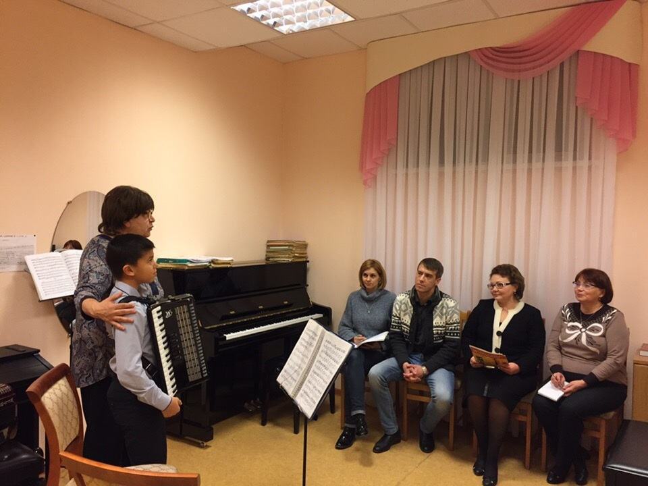

2. Подготовка аппарата к работе и проверка домашнего задания (8 минут):
Метод работы практический (исполнение), самоанализ;
Словесный (объяснение);
Исполнительский показ.
ХОД УРОКА:

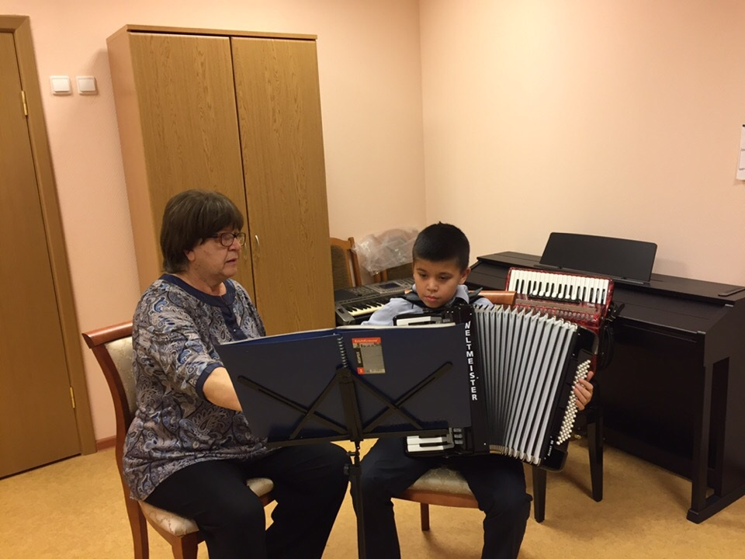

Прошу сыграть гаммы и арпеджио в тональности C-dur, в которой предстоит работа (техническая подготовка). Прошу следить за качеством звука в гаммовых последовательностях, за хорошей артикуляцией пальцев и ровным ведением меха.
(учащийся исполняет гамму и арпеджио).
Домашним заданием для учащегося было добиться в работе над Сонатиной единства темпа при соблюдении тематической и динамической контрастности, ясной артикуляции.
(учащийся исполняет Сонатину №5 И. Яшкевича).
Прошу самому оценить свою игру: что получилось, а что нет, выявить проблемы в исполнении.
(Иван оценивает свою игру, анализирует результат).
Обращаю внимание ученика на суету, не всегда ясную артикуляцию, некоторую динамическую однообразность, нарушение метроритма.
Рекомендую поучить в более сдержанном темпе, подчеркнуть контрастность главной и побочной партий, быстрее перестраивать аппарат на извлечение определённого характера звучания, добиваясь интонационной выразительности каждой фразы и её мотивов. Это поможет избежать поспешности и ритмической неустойчивости.

3. Мотивация учебной деятельности (7 минут).
Метод работы словесный. Диалог. Практический (исполнение);
Словесный (объяснение). Исполнительский показ партий.

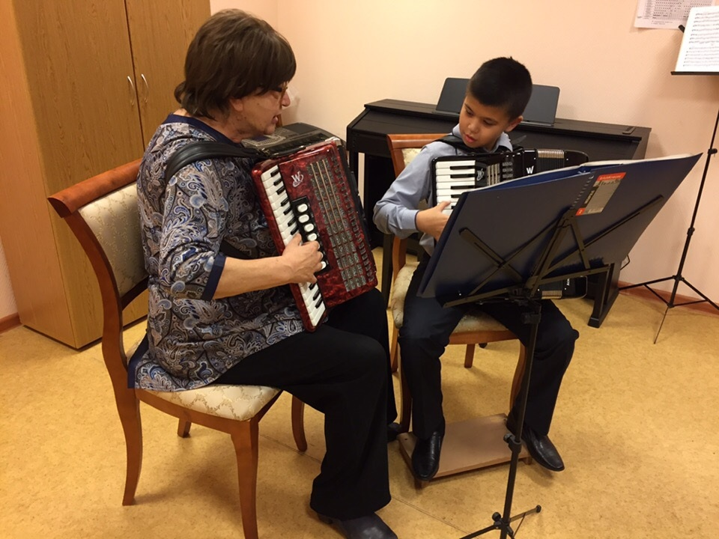

Обращаю внимание учащегося на форму, на особенности каждого построения. Конкретизируем особенности каждого структурного компанента Выстраиваем диалог с учащимся, прошу подкрепить знание партий, разделов – практическим показом.
(учащийся закрепляет умение).

Главная и побочная партии – два контрастных образа: задорно-шутливая сменяется лирической темой, в экспозиции должны быть ясно показаны все основные темы, найдены и выполнены их наиболее типичные особенности. Подчёркиваем, что с этими же темами мы встречаемся и в разработке, поэтому важно понять выразительный смысл противопоставлений музыкального образов, направленность развития музыкальной мысли, подвести к репризе.
На протяжении урока обращаю внимание на посадку учащегося. Правильная посадка учащегося, как подчёркивает Ф.Липс, должна иметь три точки опоры:
- опора на стул,
- опора на ступни ног,
- опора в пояснице.
Сидеть надо на передней части стула. Высота стула должна обеспечивать положение ног под прямым углом, которые слегка расставлены в стороны. Корпус туловища музыканта должен быть немного наклонён вперёд.
Контроль за правильной посадкой во время исполнения и выполнение упражнений на расслабление позвоночника в перерывах между исполнением.

4. Обобщение и систематизация знаний и способов действий (25 минут).
Метод работы практический (исполнение учащимся).
Сравнительный анализ;
Словесный (объяснение);
Практический (исполнение);
Словесный (объяснение);
Показ педагога с объяснением;
Практический (исполнение);
Исполнительский показ.
Начинаю работать с учащимся над экспозицией: над характером основных партий, чётким метроритмом, ясной артикуляцией пальцев, штрихами, ровным ведением меха, звуком.
(учащийся исполняет главную и побочную партии с учётом рекомендаций
педагога).
Сопоставляем исполнение партий в экспозиции и репризе, сравниваем.

Определённую трудность представляет метроритмическая устойчивость исполнения. Важно уметь взять верный темп, ориентируясь мысленно на самый трудный эпизод и сопоставлять играемое с началом. Таким способом добиваемся темпового единства.
Постепенно охватываем работу и над разработкой, и над репризой.
В разработке определяем приёмы тематического развития. Многочисленность повторов подразумевает исключение монотонности однообразия, статичности исполнения. Темы яркие, содержательные, чёткие по структуре, легко членятся, что придаёт им ясность, делает удобными для развития. На рациональной смене меха, учитывая индивидуальные физические данные учащегося.
(учащийся исполняет разработку, следит за меховедением).

Обращаю внимание учащегося, что репризу нельзя рассматривать, как механический повтор экспозиции. Необходимо подчеркнуть появившиеся в ней новые черты. Темы должны прозвучать по-новому.
(ученик исполняет репризу).
Несмотря на контрастность партий – добиваемся целостного исполнения разделов, красочного исполнения.

5. Диалог:
Технология проблемного обучения (описание образа);
Словесный (объяснение);
Исполнительский показ;
Практический (исполнение).

Параллельно с технической работой, говорим о характере музыки, музыкального образа каждой партии. Прошу учащегося дать полную характеристику каждой партии.
(Иван старается описать образ каждой партии).
При точном определении темпа – важно учитывать характер музыки. Сонатина №5 – яркая, солнечная, и средства выразительности, которые здесь используются – передают этот характер.
В соответствии с характером сонатины, темп Allegro – достаточно быстро, но не чрезмерно. Из-за быстрого темпа не должна страдать ясность и ритмическая чёткость. Устойчивость метроритма – условие качественного исполнения сонатины.
Работаем над характером, единым темпом и добиваемся целостного исполнения разделов. Темп и характер сопровождения – должны оставаться неизменными, без ускорений и замедлений мелодии.
(учащийся исполняет).

6. Здоровьесберегающие технологии (динамическая пауза, чередование видов деятельности).
Информационно-коммуникационные технологии (ЭОР);
Технологии проблемного обучения (сравнение и анализ вариантов,
описание образа);
Детальная работа.

Динамическая пауза (выполнение небольшой разминки на расслабление рук и позвоночника (стоя).

Предлагаю послушать фрагменты сонатин И Яшкевича и А. Прибылова №1 (специально написанных для баяна-аккордеона) в исполнении лауреатов международных конкурсов и выбрать то, что больше нравится.
https://yk.com/video79578649 167358499 - Иван Завадский.
https://www.youtube.com/watch?v=muSTPOrPOU – Егор Зотов.
https://www.youtube.com/watch?v=Nddli3x5wxw – Олжас Нурланов.

Прошу учащегося сравнить сонатины современных композиторов, выявить общие черты стиля и отметить особенности интерпретации исполнителей (проанализировать)
(учащийся анализирует).
Прошу определить учащегося эталон звучания для себя и описать его
(учащийся выполняет задание).

Работаем над созданием исполнительского образа – доводим каждую фразу и сонатину в целом до качественного состояния – как эталона звучания.

7. Метод работы:
Практический (исполнение целиком).
Диалоговый.
Словесный (пояснение).

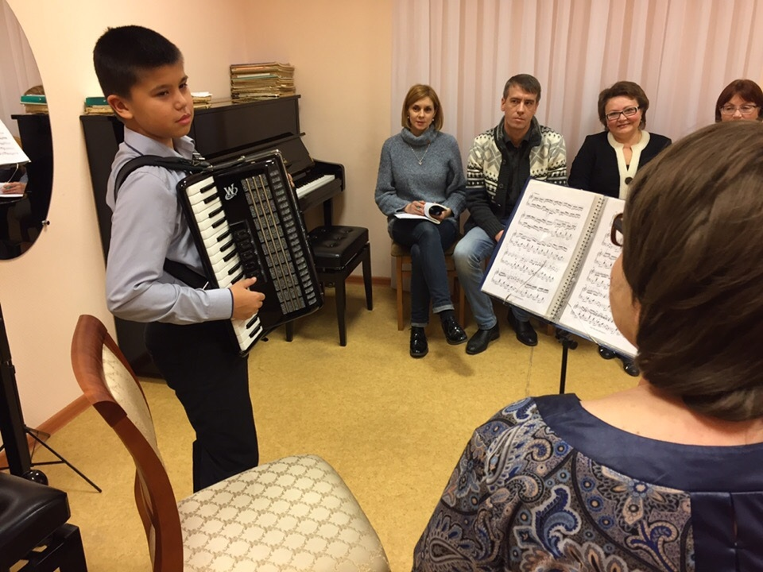
\
Исполнительский показ.

Прошу исполнить сонатину целостно, как на концерте, постараться выполнить все рекомендации урока, передать стиль, характер.
(учащийся исполняет).
Выявляем проблему сценического волнения.
Говорим о волнении как о творческом вдохновении. Важно помнить о том, что на сцене все свои мысли надо направлять к осмыслению той музыки, которая будет звучать. Основной мыслью должно быть музыкальное волнение, как посредничество между композитором и слушателем. Увлечённость исполнительским процессом, творческими задачами, художественными образами музыкального сочинения, помогает направить своё волнение в нужное русло.

8. Подведение итогов урока (2 минуты).
Метод работы:
Самоанализ.
Обобщение.
Диалоговый.

Предлагаю учащемуся проанализировать свою работу на уроке, что запомнил нового о структуре сонатины, что получилось в исполнении, а над чем предстоит работать. Какие методы работы необходимо использовать в самостоятельной домашней подготовке.
Подводим итоги работы. Формируем проблему, определяем методы и приёмы работы над проблемой в самостоятельной работе и на следующем уроке.

9. Домашнее задание (1 минута)
Метод работы: словесный.
Оценка работы ученика на уроке.
Домашнее задание:
Послушать сонатину И. Яшкевича №5 в разных исполнениях, в том числе и учащихся (записи на флэшке).
Проанализировать разные интерпретации и сопоставить с собственной интерпретацией.
Поработать над ошибками: учитьтехнические места с метрономом, со счётом вслух, разными способами (ритмами, штрихами), чередуя медленный и быстрый темпы. За работу на уроке учащийся получил оценку «отлично».

Преподаватель высшей категории по классу аккордеона
Уймёнова Валентина Михайловна

Гор. Приозерск. 2020 год.
МУ ДО «Приозерская детская школа искусств»

ОТКРЫТЫЙ УРОК

ПО СПЕЦИАЛЬНОСТИ – АККОРДЕОН

НА ТЕМУ:

« РАБОТА НАД СОНАТИНОЙ №5 И. ЯШКЕВИЧА»

Преподаватель В. УЙМЁНОВА

Гор. Приозерск. 2020 год.

Этап учебного  занятия | Содержание урока

